你以为自己是爱因斯坦？

屈颖妍 [有理儿有面](javascript:void(0);)

**有理儿有面**

微信号 youli-youmian

功能介绍 你说是不是

2020-08-09[原文](https://mp.weixin.qq.com/s?__biz=Mzg3MjEyMTYyNg==&mid=2247509666&idx=2&sn=b3f54139066128e44b85d2a2c279a64c&chksm=cef6f2d7f9817bc1f0446d1651691a2cc75c976cb14a522b21bdb468927dd23d4ad6adde7e8f&scene=27#wechat_redirect&cpage=66) 发表于

收录于合集





**全文共947字，图片1张，预计阅读时间为3分钟。**

**文章发于“有理儿有面”（youli-youmian），欢迎大家在朋友圈和微信群转发。**

**公众号及其他平台转载请在后台留言。**



▼

本文作者：香港资深媒体人 屈颖妍

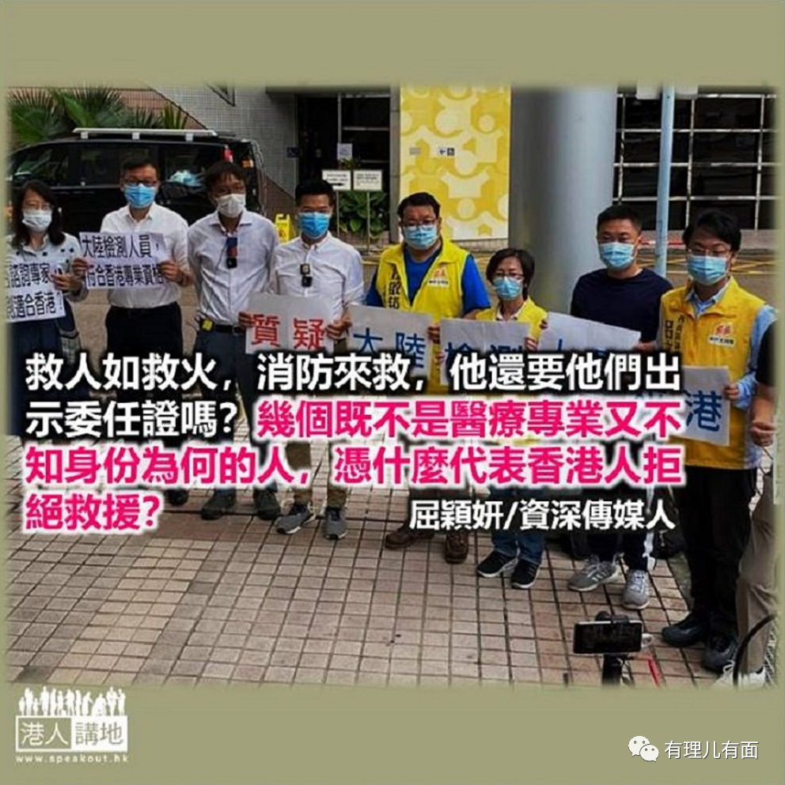

黎巴嫩首都贝鲁特发生仓库大爆炸，酿成严重死伤，整个港口区被夷为平地，30万人以上无家可归，经济损失高达30亿美元。

一个国家忽然经历核爆式打击，可以想象，医疗资源及救援人手顿即崩溃，于是世界各国搜索队、医疗队立即出动，除了运送救援物资，法国一批紧急救难人员包括处理化学伤害与受灾工业现场的特殊专家，已飞往黎巴嫩；欧盟则派出100名消防员协助救难；卡塔尔与约旦宣布会在贝鲁特协助建立野战医院，收容无处可去的伤者；连长期与黎巴嫩为敌的以色列，也第一时间派出拯救队伍施救。

看到这里，我想问香港人一个幼儿园级问题：

你猜，黎巴嫩政府要不要这些消防员、拯救专家、医护人员先拿了该国专业资格，才可动手施救？你猜，贝鲁特市长会不会因为世界新冠疫情肆虐，把所有入境的救援人员先隔离14天？你猜，贝鲁特的市民，会不会举着横额挡着路，把世仇以色列救援队赶走？

也许你觉得我问这种问题太白痴，对不起，因为香港正正充斥着这种白痴思想。

香港近期爆发新一波新冠疫情，每日持续一百几十宗个案，成为中国版图上疫情最严重的灾区，医疗系统濒临崩溃。为此政府请求中央帮忙，国家第一时间派出驰援先遣队来港。

任何事情牵涉到国家，反对派就会空群出动。先有医学会会长蔡坚说，香港医生用英文，内地医生用普通话写简体字，大家不能合作。后有范国威、谭凯邦等区议员带同写有“香港自己搞得掂”的标语，到驰援队下榻的酒店及工作的化验中心外抗议。之后，再有医务委员会5名业外委员及审裁员林志釉、陈永佳、梅卓能、杨光辉和吕永翔发表联合声明，指任何医护及化验师来港工作必须注册，并受本地制度监管，又对驰援队抵港后不需14天检疫隔离感到诧异。

以此思维，无国界医生应该取得全世界医生牌、学懂N国语言，才可行医；奥比斯的眼科医生要考得所有国家的医生执照才可济世。救人如救火，你家园失火，消防来救，他还要他们出示委任证吗？这几个既不是医疗专业又不知身份为何的人，凭什么代表香港人拒绝救援？拦了路，每天医院的死伤你负责吗？

反对派甚至质疑内地专家来港帮忙做核酸检测，目的是要拿港人的DNA。看得太多科幻片了吧？你们以为自己是爱因斯坦？DNA里有宝？

请别忘记，国家此刻仍有洪水灾害，大连、新疆疫情未退，这种状况下国家仍愿意给你伸援手，反对派好心当雷劈，实在天理不容，枉称为人。

本文转自港人讲地





**关注公众号：**

**有理儿有面**

**理   性｜   揭   秘｜   探   讨**







### 精选留言

用户设置不下载评论